Поздравляем с 90-летним юбилеем Крук Михаила Александровича!
24.01.2014
16 января 2014 года отпраздновал свой 90-летний юбилей
Крук Михаил Александрович!
Заместитель главы управы по социальным вопросам А.В. Ярыгина, советник УСЗН района Царицыно Сотников М.А. и председатель Совета ветеранов района Царицыно Пыльнова Г.И. сердечно поздравили Михаила Александровича с Юбилеем и торжественно вручили ему персональное поздравление Президента РФ, памятные подарки и цветы.
Михаил Александрович родился 16 января 1924 года. Учился в Первой военно-морской специальной школе, из числа учащихся который в начале войны был сформирован батальон, воевавший под Ленинградом и Москвой. Затем окончил Высшее военно-морское училище им. Фрунзе и служил командиром минно-артиллерийской части гвардейской подводной лодки С-33. В последующем командовал соединениями кораблей. В 1976 году вышел в отставку в звании капитана 1 ранга. Награжден орденами Красного Знамени, Отечественной войны I и II степени, медалями «За боевые заслуги», «За оборону Москвы», «За оборону Кавказа», «За победу над Германией» и другими медалями, в том числе юбилейными.
В настоящее время Крук М.А. является заместителем председателя президиума Совета ветеранов войны КЧФ (Краснознаменного черноморского флота).
Сердечно поздравляем Михаила Александровича с Юбилеем и желаем крепкого здоровья, неиссякаемой энергии, счастья, благополучия и долгих лет жизни.

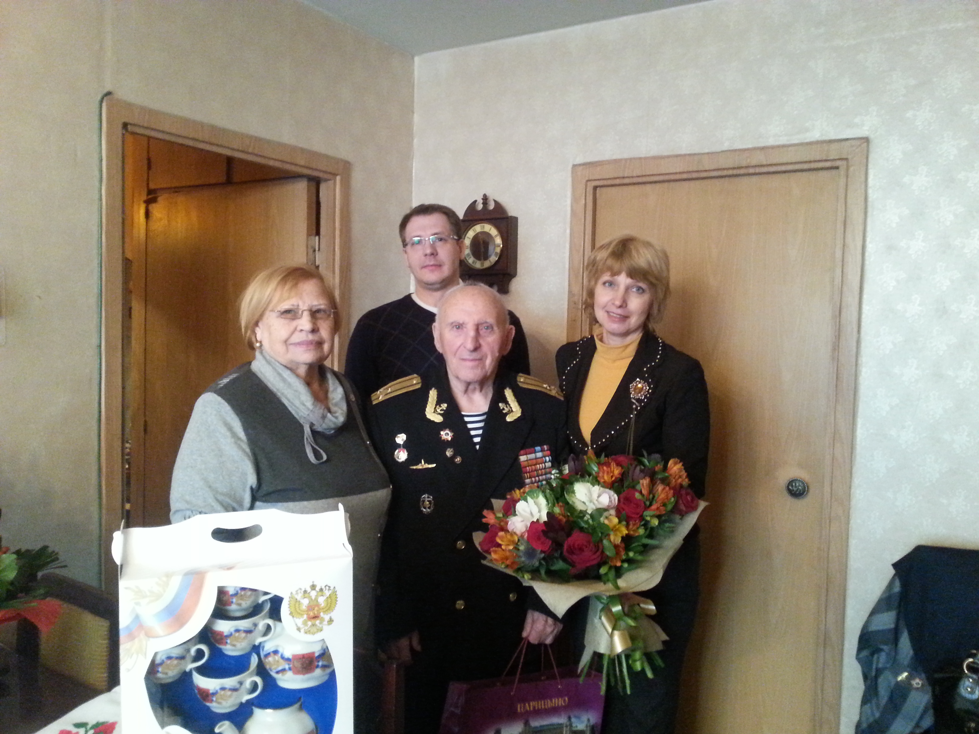

Адрес страницы: http://tsaricino.mos.ru/towards-the-73th-anniversary-of-the-victory-in-the-great-patriotic-voeny-1941-1945/detail/933773.html
Управа района Царицыно города Москвы

